ReAct: Synergizing Reasoning and Acting in Language Models
论文综述
让大语言模型既能思考，又能行动
作者: Shunyu Yao, Jeffrey Zhao, Dian Yu 等 | ICLR 2023
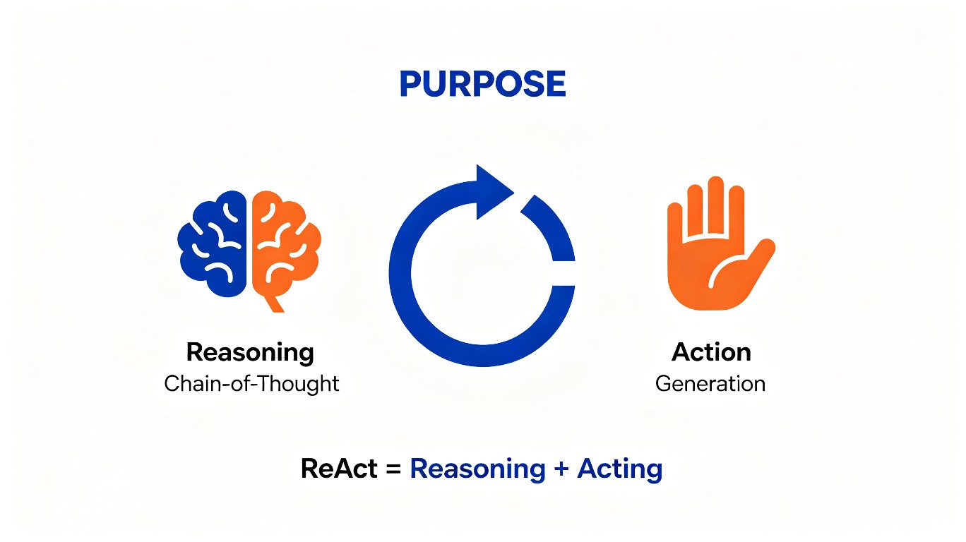
图1: ReAct核心概念 - 推理与行动的协同

一、研究背景与动机
大型语言模型（LLMs）在语言理解和交互决策任务中展现了令人印象深刻的能力。然而，此前研究将推理能力（如思维链提示）和行动能力（如动作计划生成）作为两个独立的课题分别探索。
人类智能的一个独特特征是能够无缝地将任务导向的行动与语言推理（或内心独白）结合起来。例如，在厨房做菜时，我们会在行动之间进行语言推理来跟踪进度、处理异常、调整计划，或者决定何时需要查找外部信息。这种"行动"与"推理"之间的紧密协同，使人类能够快速学习新任务并在未知情况下做出稳健的决策。
ReAct论文的核心问题就是：
能否让大语言模型同时生成推理轨迹和任务特定的行动，实现推理与行动的协同？

二、ReAct方法详解

2.1 核心思想
ReAct的核心思想非常简单：让语言模型以交错的方式生成语言推理轨迹（Thought）和任务特定的行动（Action）。
具体来说，模型在每个时间步可以生成两种类型的输出：
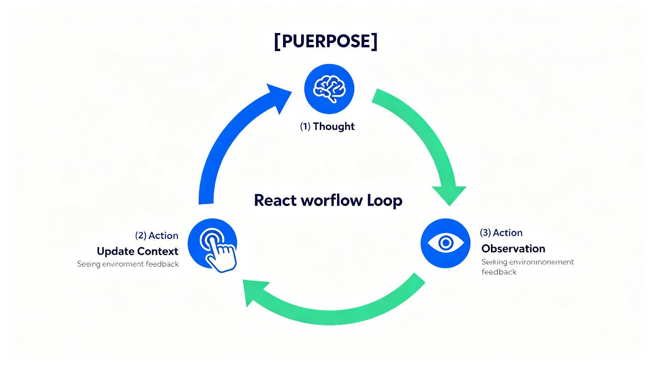
图2: ReAct工作流程循环
- 思考（Thought）：模型进行推理，分解目标、制定计划、提取信息、跟踪进度或处理异常
- 行动（Action）：模型执行具体操作，如搜索维基百科、查找信息或与环境交互
- 观察（Observation）：环境返回行动的结果，模型将其纳入后续推理

2.2 四种方法对比
论文对比了四种不同的提示方法，以展示ReAct的优势：
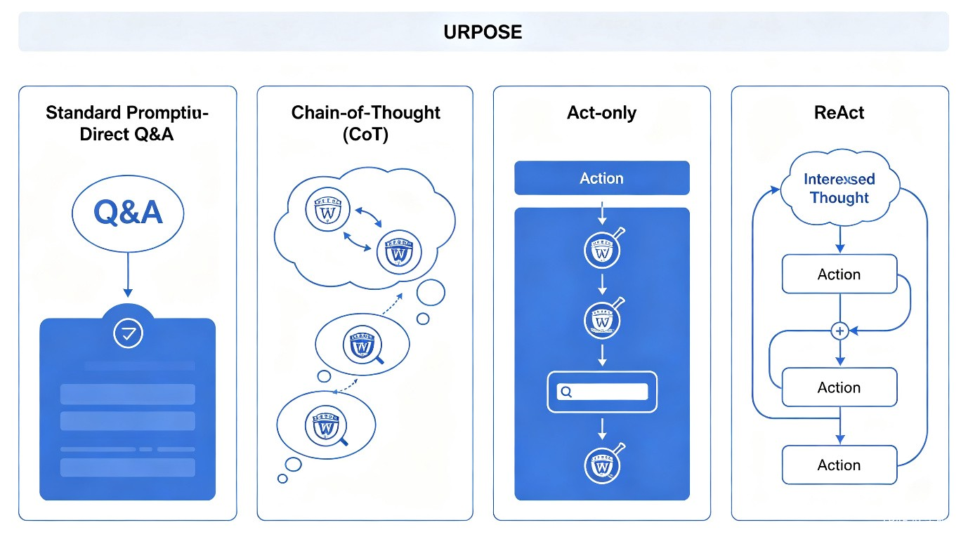
图3: 四种提示方法对比
方法 | 特点 | 局限性
Standard | 直接输入问题，输出答案 | 缺乏推理过程，复杂问题易出错
CoT | 生成思维链进行逐步推理 | 静态黑盒，无法获取外部信息，易产生幻觉
Act-only | 只生成行动，与环境交互 | 缺乏推理指导，行动缺乏系统性
ReAct | 推理与行动交错进行，相互促进 | 需要预定义行动空间，提示设计较复杂
表1: 四种提示方法对比

三、实验与评估

3.1 评估任务
论文在四个不同的基准任务上评估了ReAct：
- HotpotQA：多跳问答任务，需要推理两个或更多维基百科段落才能回答
- FEVER：事实验证任务，判断声明是否被维基百科支持、反驳或信息不足
- ALFWorld：基于文本的室内导航和物品操作游戏
- WebShop：网页导航和在线购物任务

3.2 实验结果
ReAct在所有任务上都展现了出色的性能：
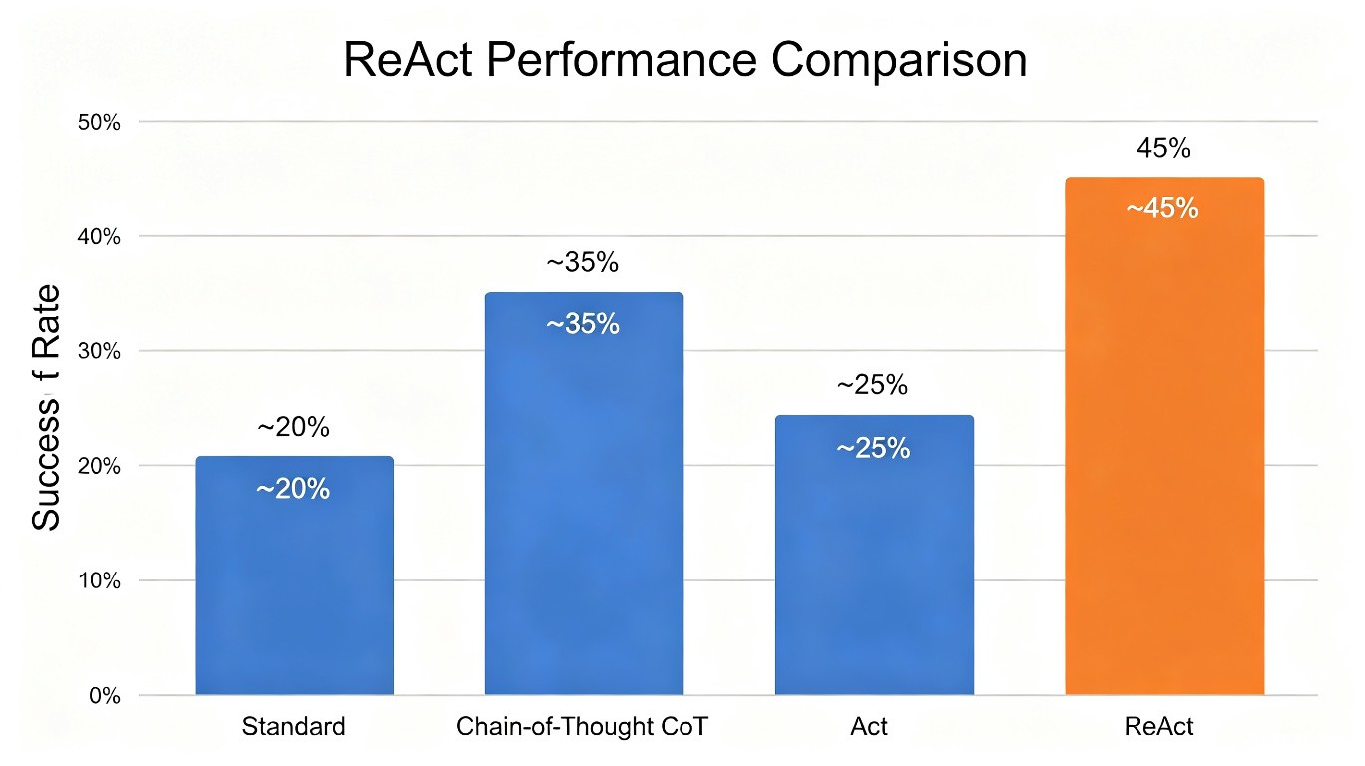
图4: 不同提示方法的性能对比（示意）
关键发现：
- 在HotpotQA和FEVER上，ReAct通过与维基百科API交互，克服了思维链推理中普遍存在的幻觉和错误传播问题
- 在ALFWorld上，仅使用1-2个示例的ReAct提示就超过了使用10^3~10^5个任务实例训练的模仿学习和强化学习方法，成功率提升34%
- 在WebShop上，ReAct的成功率比强化学习方法高出10%

四、ReAct的优势

4.1 直观易设计
设计ReAct提示非常直观，人类标注者只需在行动之上用语言表达他们的思考过程。不需要特殊的格式选择、思考设计或示例选择。

4.2 通用且灵活
由于灵活的思维空间和思维-行动出现格式，ReAct适用于各种具有不同行动空间和推理需求的任务，包括但不限于问答、事实验证、文本游戏和网页导航。

4.3 高性能且鲁棒
ReAct仅通过1-6个上下文示例就展现出对新任务实例的强大泛化能力，在不同领域始终优于仅推理或仅行动的基线方法。

4.4 人类可理解且可控
ReAct提供了一个可解释的序列决策和推理过程，人类可以轻松区分来自模型内部知识和外部环境的信息。此外，人类还可以通过编辑思考过程来实时控制或纠正智能体行为。

五、局限性与未来方向
尽管ReAct展现了令人印象深刻的结果，论文也坦诚地讨论了其局限性：
- 行动空间依赖：每个可能的行动都需要在输入提示中预先定义，否则模型可能不知道可以采取该行动
- 提示设计限制：提示的上下文窗口有限，学习支持也有限
- 模型规模依赖：ReAct的效果随模型规模增大而显著提升，小型模型可能无法有效利用这种范式
论文也指出了未来的研究方向：
- 将ReAct扩展到更多任务并进行微调训练
- 结合强化学习等互补范式进一步释放潜力
- 探索ReAct在少样本学习之外的应用场景

六、总结
ReAct提出了一种新颖的提示范式，通过让大语言模型以交错方式生成推理轨迹和行动，实现了推理与行动的协同。这种方法不仅显著提升了模型在知识密集型推理任务和交互式决策任务上的性能，还增强了模型的可解释性和可信度。
ReAct的成功表明，将人类的认知方式——即思考与行动的紧密结合——引入到语言模型中，可以产生强大的协同效应。这一工作为构建更智能、更可靠、更可控的AI系统开辟了新的道路。
ReAct = Reasoning + Acting = 更智能的AI
论文信息
标题: ReAct: Synergizing Reasoning and Acting in Language Models
作者: Shunyu Yao, Jeffrey Zhao, Dian Yu, Nan Du, Izhak Shafran, Karthik Narasimhan, Yuan Cao
机构: Princeton University, Google Research
会议: ICLR 2023
链接: https://openreview.net/forum?id=WE_vluYUL-X

